Maria Mustermann
Musterstraße 123
12345 Musterstadt
maria@mustermann.de
0171 23456789
Perfekte Zähne GmbH
Personalabteilung
Straße 123
12345 Musterstadt

Musterstadt, 13.06.2022

Bewerbung als Zahntechnikermeisterin

Sehr geehrte Damen und Herren,

als Zahntechnikermeisterin mit langjähriger Berufserfahrung im Bereich Prothesen- und Brückenherstellung bin ich zurzeit auf der Suche nach einer neuen beruflichen Herausforderung. Auf Jobware.de fiel mir Ihre Anzeige direkt auf. Ihr Betrieb erfüllt alle Erwartungen, die ich an meinen zukünftigen Arbeitgeber stelle. Ihr genanntes Tätigkeitsfeld deckt sich mit meinen Interessen und in Ihrem Anforderungsprofil finde ich mich bestens wieder.

Seit acht Jahren arbeite ich bei Zahntechnik Meier. Meine Schwerpunkte liegen auf der Ausbildung der Nachwuchskräfte, Organisation der Aufträge und Erstellung verschiedener Prothesen. Des Weiteren prüfe ich täglich die Arbeitsergebnisse meiner Kollegen und sichere somit unsere hochwertige Qualität. Auch bei dringlichen Aufträgen bewahre ich stets einen kühlen Kopf und erledige die mir zugetragenen Aufgaben auf höchstem Niveau. Meine bisherigen Kenntnisse möchte ich in Zukunft gerne in Ihr Unternehmen einbringen und vertiefen.

Durch meine Berufspraxis besitze ich zudem wichtige soziale Kompetenzen, wie ein hohes Verantwortungsbewusstsein und sicheres Auftreten. Außerdem ist meine Kommunikationsfähigkeit durch den regelmäßigen Patientenkontakt gut ausgeprägt.

Unter Berücksichtigung einer Kündigungsfrist von 2 Monaten stehe ich Ihnen für eine Anstellung zur Verfügung. Ich bitte Sie zudem, meine Bewerbung vertraulich zu behandeln. Meine Gehaltsvorstellung liegt bei einem Bruttojahresgehalt von 35.000 Euro. Ich freue mich auf Ihre Rückmeldung und blicke der Einladung zu einem persönlichen Gespräch hoffungsvoll entgegen.

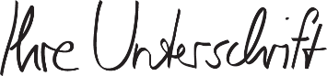
Mit freundlichen Grüßen

Maria Mustermann

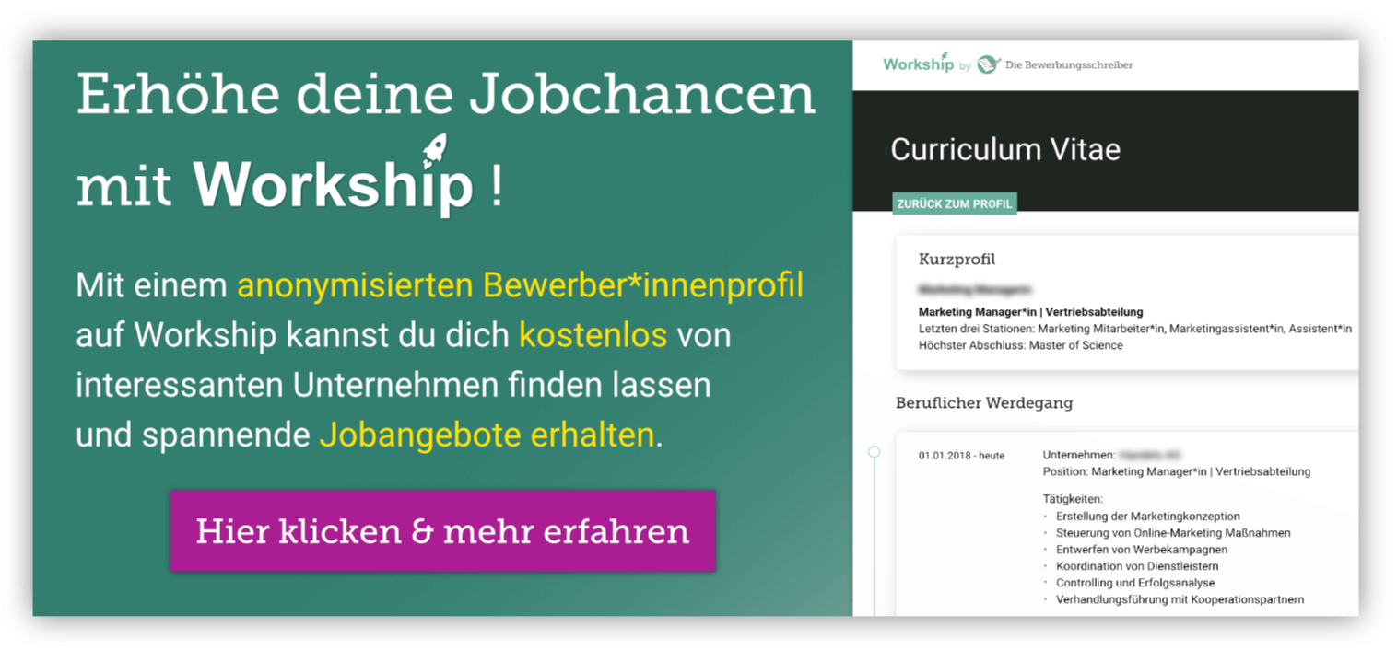
www.die-bewerbungsschreiber.de/workship

